DOPEZ VOS RECHERCHES AVEC UNE CIFRE !

Tcout savoir sur la procédure CIFRE à l’Institut Pasteur : le principe, les conditions d'attribution, l'instruction…

Le dispositif des conventions industrielles de formation par la recherche (CIFRE) a pour objet de cofinancer la formation d’un doctorant recruté par une entreprise pour lui confier une mission de recherche s’inscrivant dans sa stratégie de R&D qui servira de support pour la préparation de la thèse du doctorant, en conformité à l’arrêté du 7 août 2006 relatif à la formation doctorale.

La mission de recherche confiée au doctorant s’inscrit dans le cadre d’une collaboration avec un laboratoire de recherche extérieur à l’employeur et chargé de l’encadrement scientifique du doctorant.

Chaque CIFRE est signée pour une durée maximale de 36 mois.

Le contrat CIFRE est un contrat de collaboration avec un sujet scientifique précis, l’étudiant reste le salarié de l’industriel qui continue à lui verser son salaire dans sa totalité.

Le doctorant partage son temps entre l'entreprise et le laboratoire selon un planning prévu dans un contrat de collaboration signé par les représentants légaux de l’entreprise et du laboratoire de recherche.

LE DISPOSITIF CIFRE :

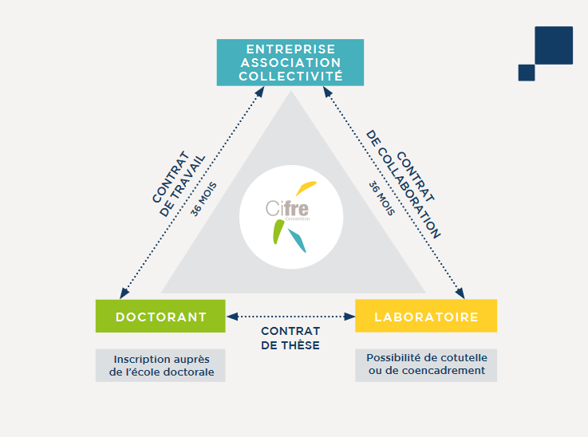

I. Objectifs

Mis en place en 1981 par le ministère de la Recherche et de l’Enseignement supérieur, le dispositif des CIFRE poursuit deux objectifs :

développer les partenariats entre les laboratoires de recherche publique et les entreprises ;
apporter aux doctorants une expérience professionnelle de recherche et favoriser leur recrutement par les entreprises.

Le ministère fixe chaque année :
- les conditions financières,
- le montant de la subvention annuelle versée à l’employeur (14.000 €/an non assujetti à la TVA),
- le montant du crédit d’impôt recherche (CIR) si l’employeur y est éligible (10.595 €/an),
- le montant du salaire minimum du doctorant (23.484 € brut/an),
- le nombre de nouvelles CIFRE au regard des crédits ouverts en loi de finances initiale.

- 1 450 CIFRES attribuées par an
- 18% Ruptures technologiques 66% Unités Mixtes de Recherche
- 54% Nouveaux sujets de recherche
- 90% d’emplois 6 mois après la fin de la CIFRE

II. Conditions d’attribution

L’Association nationale de la recherche et de la technologie (ANRT) a reçu délégation par le ministère chargé de la recherche pour animer et gérer les CIFRE. L’ANRT peut vérifier, à tout moment du déroulement de la procédure, que les conditions d’octroi de la CIFRE sont bien respectées.

Les conditions ci-après s’appliquent de plein droit, sous réserve des dispositions particulières stipulées par la CIFRE.

- Conditions liées au candidat

- aucune condition de nationalité ni d’âge.

- être titulaire d’un diplôme de niveau master à la date d’effet de la CIFRE.

- ne pas être ou avoir été employé par l’entreprise qui en sollicite le bénéfice, de manière continue ou discontinue, pendant plus de 9 mois à la date de réception du dossier de candidature par l’ANRT.

- être inscrit depuis moins de 9 mois au sein d’un établissement habilité à délivrer le diplôme de docteur, ou d’un diplôme équivalent en cas de cotutelle internationale de thèse.

- ne pas avoir déjà débuté une thèse avec ou sans le bénéfice d’un autre dispositif de financement de thèse.

- Conditions liées à l’employeur

- toute structure établie sur le territoire français et appartenant au monde socio-économique (industriel, association, collectivité territoriale, etc.), quelle que soit sa taille ou son activité est éligible.

- seules sont exclues les structure dont la mission principale (ou par délégation) est d’exercer une ou des activités mentionnées aux articles L123-3 du code de l’éducation (missions du service public de l'enseignement supérieur) et L112-1 du code de la recherche (objectifs de la recherche publique). L’Institut Pasteur ne peut donc être employeur dans le cadre d’une CIFRE.

- sujet de recherche du doctorant s’inscrivant dans l’objet et le développement de l’entreprise employeur.

- recrutement du doctorant par CDD (durée à minima alignée à celle de la CIFRE) ou CDI.

- Conditions liées au laboratoire de recherche

Le laboratoire de recherche est rattaché à une école doctorale. Il peut être un laboratoire étranger, dans le cadre d’une cotutelle avec un établissement français.

III. Sélection des candidatures

Demande transmise à l’ANRT tout au long de l’année selon les modalités indiquées sur www.anrt.asso.fr.

Critères d’appréciation :
● qualité scientifique & pertinence du projet et des partenaires (entreprise, laboratoire & candidat),
● qualité de l’encadrement du doctorant par l’entreprise employeur.

Instruction dans les 3 mois par le comité d’évaluation et de suivi des CIFRE (représentants de l’ANRT et du Ministère de la Recherche et de l’Enseignement Supérieur) + avis du délégué régional à la recherche et à la technologie (DRRT) de la région de l’entreprise.

Pour chaque candidature acceptée (taux de sélection de 80%), l’ANRT adresse la CIFRE à l’entreprise employeur ; les dispositions de cette convention sont fixes et non négociables.

IV. Conditions de mise en place

- Formation doctorale

L’inscription à l’école doctorale de rattachement du laboratoire de recherche qui encadre les travaux doit couvrir toute la durée de la CIFRE.

Le doctorant est encadré par un tuteur scientifique désigné par l’entreprise employeur et par un directeur de thèse désigné par le laboratoire de recherche, qui ne saurait compter au personnel de l’entreprise.

L’entreprise employeur s’engage à ce que le doctorant consacre son activité à la préparation de la thèse et à accompagner le doctorant dans son objectif de soutenance. Il lui permet d’assister aux formations dispensées par son école doctorale et lui accorde les temps nécessaires à la rédaction des rapports d’activités à l’attention de l’ANRT et de sa thèse.

La formation doctorale est validée, à l’issue des 3 ans, par la soutenance d’une thèse de doctorat.

- Contrat de collaboration

L’entreprise et le laboratoire de recherche formalisent leur collaboration par un contrat de collaboration couvrant la durée de la CIFRE et spécifiant notamment :
- les conditions de déroulement des recherches,
- les modalités de PI (l’ANRT ne revendique aucun droit) et de confidentialité,
- le financement des travaux,
- la répartition du temps de présence du doctorant entre l’entreprise (min. 20%) et le laboratoire (min. 20%).

- Versements de la subvention

Les versements de la subvention sont conditionnés par la réception par l’ANRT de :
- l’attestation d’inscription en formation doctorale,
- la copie du CDD ou CDI du doctorant,
- l’autorisation de travail pour les ressortissants étrangers,
- la copie du contrat de collaboration signé au plus tard 6 mois à compter du début de la CIFRE,
- les rapports d’activité intermédiaires et finaux

V. Causes de résiliation de la CIFRE

● abandon de la formation doctorale par le doctorant ;
● rupture du contrat de travail du doctorant ou du contrat de collaboration ;
● divergences importantes entre les conditions d’octroi et les conditions de réalisation de la CIFRE.

L’ANRT peut réclamer le reversement de tout ou partie des sommes déjà versées à l’employeur lorsque celui-ci rend la poursuite de la CIFRE impossible par sa faute.

Une suspension de la CIFRE est possible en cas d’arrêt prolongé des travaux du doctorant (congés maladie, maternité, etc.).

VI. Procédure CIFRE à l’IP

Intervenants à l’IP :

- MAASCC : Nathalie Court-Lecuyer – Mariana Mesel – Lemoine
- DARRI : Claire Héritier – Lamia Aroun – Camille Tribout
- DRH
  - GAP OREX : Cédric Alexis – Françoise Hernandez – Muriel Robert – Anne-Marie Petit – Lorça Gourgue
  - AJIRH : Camille Baussay – Sandrine Daniel
- DDE : Monica Sala – Oumaïma Granet

Les étapes de suivi : le rôle de chaque entité à l’IP :

- Les unités adressent les demandes d’accueil avec la mention CIFRE à la GAP Orex

- La MAASCC avec l’appui de la direction d’enseignement apporte les conseils sur le montage des dossiers administratifs pour les étudiants et les chercheurs. Par ailleurs, nous proposons la création d’une boite mail « CIFRE@pasteur.fr afin de faciliter la prise de contact
- la MAASCC oriente les intéressés sur la DARRI pour la rédaction des contrats de collaboration

Deux possibilités :

  - Process classique :

Le contrat de travail et le contrat de collaboration débutent à la même date. Dans ce cas, le contrat de collaboration prévoit les dispositions relatives à l’accueil de salariés ; la DARRI mettra en place le contrat de collaboration avec l’industriel en incluant les clauses RH notamment. (Pas de convention d’accueil).

  - Process divergent :

- Le contrat de travail est signé avant le contrat de collaboration (CIFRE acceptée par l’ANRT) : Une convention d’accueil simplifiée est mise en place par GAP Orex selon le modèle transmis par AJIRH, puis un contrat de collaboration rédigé par la DARRI sera conclu dans les 6 mois suivant la date d’effet de la CIFRE.

- Le contrat de collaboration est négocié par un autre organisme (cas des unités mixtes).Une convention d’accueil est mise en place par GAP Orex selon modèle transmis par AJIRH ; pas de contrat de collaboration par la DARRI.

Les doctorants bénéficiaires d’une CIFRE sont accueillis en qualité de salariés OREX à l’IP .

Pour en savoir plus sur les CIFRE :
- http://www.enseignementsup-recherche.gouv.fr/cid22130/les-cifre.html
- http://www.anrt.asso.fr/fr/espace_cifre/accueil.jsp

